Практическая работа.
Расчёт точности и жёсткости вспомогательного инструмента
Цель работы: ознакомиться с методом расчета точности и жёсткости вспомогательного инструмента, научиться грамотно пользоваться справочной литературой.

Оснащение:
- Методические указания по выполнению работы.
- Ординарцев И.А. и др. Справочник инструментальщика – Л: Машиностроение. Ленингр. отд-ние 1997.- 846с.
- Справочник технолога - машиностроителя в двух томах. Т.2/ под ред. А.Г. Косиловой, Р.К. Мещерякова. -М.: Машиностроение, 1986.- 496
- Кузнецов Ю.И., Маслов А.Р., Байков А.Н. Оснастка для станков с ЧПУ: Справочник. – 2-е изд.,перераб. и доп. – М.:Машиностроение, 1990.-512л.
- Гоцеридзе Р.М. Процессы формообразования и инструмент. М.:Академия 2015.

Порядок выполнения работы:
Самостоятельная внеаудиторная работа:
1.Ознакомиться с целью работы и порядком ее выполнения.
2.Ознакомиться с примером расчета торцовой фрезы.
3.Получить индивидуальное задание.
4.Выполнить расчет: - биения оправки, закрепленной в цанговом патроне;
- перемещения крепления оправки с регулированием вылета 5.Оформить отчет и подготовить его к сдаче.

Теоретический материал.
Важнейшим требованием к вспомогательному инструменту для станков с ЧПУ является обеспечение достаточной результирующей точности и жесткости.
В связи с тем что вспомогательный инструмент является элементом системы СПИД, существуют связи точности и жесткости вспомогательного инструмента с качеством обработки деталей.
Ниже приведены допустимые биения (в мм) кромок режущего инструмента и оправок расточного инструмента после их установки на станке.

Сверла:
с цилиндрическим хвостовиком диаметром 6—18 мм 0,056
с коническим хвостовиком диаметром 18—30 мм 0,071
Зенкеры и развертки диаметром:
до 50 мм 0,062
до 120 мм 0,081
Расточные оправки:
для получистовой обработки отверстий диаметром
22—180 мм (биение оправки) 0,030
для чистовой обработки отверстий (биение оправки)
диаметром:
25—80 мм 0,005
80—180 мм 0,010

Упругие деформации технологической системы СПИД, возникающие в процессе обработки отверстий, также оказывают существенное влияние на точность их размеров, формы и взаимного расположения.
Допустимая податливость (мкм/Н) вспомогательного инструмента в зависимости от закрепляемого инструмента приведена ниже.

Патроны и втулка для сверл диаметром:
6—18 мм ………………………………………………………….. 0,292
18—30 мм………………………………………………………… 0,186
Расточные справки для получистовой обработки
отверстий диаметром:
20—80 мм ………………………………………………………….. 0,153
80—180 мм …………………………………………………………. 0,110
Расточные оправки для чистовой обработки
отверстий диаметром:
40—80 мм…………………………………………………………… 0,115
80—180 мм…………………………………………………………..0,073
Данные о предельно допустимых точности и жесткости служат критериями оценки качества конструкций.

Таблица 1. Характеристики распределения производственного допуска при обработке присоединительных поверхностей вспомогательного инструмента .

Способ получения поверхности | Вид поверхности | К_{i}
Наружное шлифование в центрах | Конус Морзе  Конус:  7 : 24  1 : 5  цилиндрическая | 1,17  1,51  1,37  1,09
Внутреннее шлифование | Конус Морзе  Конус:  7 : 24  1 : 5  цилиндрическая | 1,17  1,17  1,21  1,09
Бесцентровое шлифование | Конус Морзе | 1,03

Биение режущей части инструмента в системе координат станка рассматривается как замыкающее звено в сложной размерной цепи, образованной отклонениями линейных и угловых размеров элементов системы СПИД. Решение уравнения этой цепи теоретико-вероятностным методом позволяет учесть законы распределения отклонений размеров вспомогательного и режущего инструмента при их изготовлении и случайный характер составляющих погрешностей, таких, как смещения и перекосы осей при сборке компоновок режущего и вспомогательного инструмента.
Угловые ошибки составляющих звеньев (перекосы осей) и векторные ошибки (параллельное смещение осей) суммируются путем приведения перекосов осей к векторному виду в плоскости замыкающего звена (биения режущей части) через передаточные отношения:
$\vec{{ е}_{Σ} }$=$\frac{1}{К_{Σ}}$ $\sqrt{\sum_{i}^{n}{{A_{i}}^{2}}}·{K_{i}}^{2}·{e_{i}}^{2}$ 1
где $\vec{е_{Σ}}$— половина допустимой величины биения замыкающего звена;
$К_{Σ}$— коэффициент относительного рассеяния замыкающего звена; $e_{i}$ — величина биения i-ro звена; $A_{i}$— передаточное отношение; $K_{i}$ — коэффициент относительного рассеяния i-ro звена; п — число звеньев в цепи.
Характеристика замыкающего звена:
$К_{Σ }$= 1 + $\frac{0,55}{\sum_{i-1}^{n}{e_{i}}}$ · ($\sqrt{\sum_{i-1}^{n}{{K_{i}}^{2}·{e_{i}}^{2}}}$ - $\sqrt{\sum_{i-1}^{n}{{e_{i}}^{2}}}$ 2
Для каждого звена необходимо определять характеристики распределения Ki, для деталей, обрабатываемых шлифованием и контролируемых с помощью универсальных средств измерения, значение коэффициентов Ki приведены в табл. 1. Зависимости точности центрирования конусов от величины погрешности их изготовления приведены в табл. 2.
Значения перекоса е оси инструмента на вылете 100 мм для цилиндрических соединений диаметром 30—50 мм с боковым зажимов винтами в зависимости от погрешности изготовления приведены ниже.

Квалитет точности
(СТ СЭВ 144—75) IT4 IT5 IT6
е, мм …………………………1,0 1,6 3,2
Квалитет точности
(СТ СЭВ 144—75) IT7 IT8 IT9
е, мм …………………………4,3 6,0 12,0
Пример 1. Расчет биения 2е оправки, закрепленной в цанговом патроне (рис. 1).
Биение конического отверстия шпинделя станка с ЧПУ класса точности Н у торца составляет 0,008 мм, на вылете 300 мм — 0,010 мм, т. е. допустимый перекос равен 0,001 мм на длине 300 мм.
Погрешность изготовления конических поверхностей с конусностью 7 : 24 принимаем по АТ7 (ГОСТ 19880—74), что соответствует максимальной разности углов внутреннего и наружного конусов 16'' и значению перекоса в коническом соединении 0,0025 мм на вылете 100 мм (см. табл. 2)
Максимальное биение конического отверстия корпуса цангового патрона относительно оси конуса хвостовика не более 0,010 мм. Погрешность изготовления конических поверхностей цанги и корпуса цангового патрона с конусностью 1 : 5 принимаем по степени точности АТ7. Максимальное биение цилиндрического отверстия цанги относительно наружного конуса цанги не более 0,010 мм.
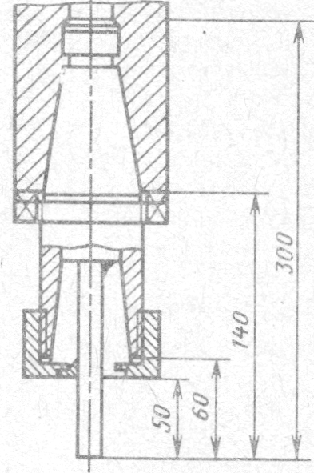
Рисунок 1.- Цанговый патрон.
В табл. 3 приведены данные для расчета точности крепления инструмента в цанговом патроне. По формуле (2) и данным табл. 3 определяем значение $К_{Σ}$ = 1,04. В качестве скалярной величины принимаем биение конического отверстия корпуса цангового патрона. Биение оправки находим по формуле (1):
2·$е_{Σ}$ = $\frac{2}{1,04}$ · $√{\left(1·1,14 ·5\right)}^{2}$ + (1· 0,63 · 1,1)² + (4 · 1· 1,17)² + (2,5 · 1,51 · 1,4)² + (6 · 1,37 · 0,6)² + (5 · 1,09 · 1)² = 22,4 мкм
Таблица 2. Значения биения 2е инструмента на вылете 100 мм в зависимости от степени точности конусов, мкм
Конус | Степень точности конусов
 | АТЗ | АТ4 | АТ5 | АТ6 | АТ7 | АТ8 | АТ9 | АТ 10
7 : 24 | 1 | 1,2 | 1,3 | 2,6 | 5,0 | 12,0 | — | —
1 : 20 (конус Морзе) | — | — | 9,5 | 10,5 | 15,0 | 18,0 | 20,0 | 24,5
1 : 5 | — | — | 8,0 | 9,0 | 10,0 | 12,0 | 13,0 | 17,0

Таблица 3. Данные для расчета величины биения инструмента, закрепленного в цанговом патроне
Биение | Ошибка | $$e_{i}$$ | $$K_{i}$$ | $$A_{i}$$
Шпинделя от перекоса оси | Угловая | $$\frac{1 мкм }{300 мм}$$ | 1,1 | 0,63
Конического отверстия шпинделя | Векторная | 4 мкм | 1,17 | 1
Корпуса цангового патрона от перекоса при установке конуса с конусностью 7 : 24 | Угловая | $$\frac{2,5 мкм }{100 мм}$$ | 1,51 | 1,4
Оси конического отверстия в корпусе цангового патрона относительно оси конического хвостовика с конусностью  7 : 24 | Векторная | 5 мкм | 1,14 | 1
Оси цанги от перекоса при установке в корпусе конусностью 1 : 5 | Угловая | $$\frac{0,6 мкм }{100 мм}$$ | 1,37 | 0,6
Оси цилиндрического отверстия в цанге относительно оси наружной конической поверхности цанги | Векторная | 5 мкм | 1,09 | 1

Величина биения 2е цангового патрона составляет 0,022 мм на вылете 50 мм от торца патрона.
Вспомогательные инструмент как элемент системы СПИД испытывает деформацию двух видов: тела деталей (изгиб, скручивание) и поверхности слоев этих деталей, которыми они контактируют в местах соединения. Деформациям первого вида противостоит объемная жесткость, а второго — контактная жесткость. Это два принципиально разных вида жесткости, методы определения которых совершенно различны.
Объемная жесткость (податливость) определяется исходя из действия составляющих сил резания, геометрических размеров и свойств материалов, из которых изготовлен вспомогательный инструмент.
Контактная жесткость (податливость) в стыках также определяет деформации в местах приложения сил резания.
Величина контактных деформаций зависит от многих факторов: величины и вида нагружения, величины и распределения давлений, величин зазоров, точности обработки и размеров сопрягаемых поверхностей. Наклон в стыках деталей вспомогательного инструмента вызывает существенные перемещения в точке приложения силы, в ряде случаев соизмеримые и даже большие, чем прогиб самих режущих инструментов на свободной длине. Упругое контактное перемещение вспомогательного инструмента и закрепленного в нем режущего инструмента под действием силы Р, приложенной на некотором удалении т конца стыка,
y = б₀ + Ɵ · l, (3)
где б₀ — смещение на краю стыка в результате контактной податливости, мм; 0 — угол поворота в стыке, мкм/мм.
При хорошем качестве изготовления присоединительных поверхностей вспомогательного инструмента величиной б₀ в формуле (3) можно пренебречь и рассчитывать перемещения только по углу поворота. Данные о податливости различных соединений {углах поворота, отнесенных к нагружающему моменту' М — Р1) приведены в табл. 4—7.
Пример 2. Расчет перемещения крепления оправки с регулированием вылета (см. рис. 2).
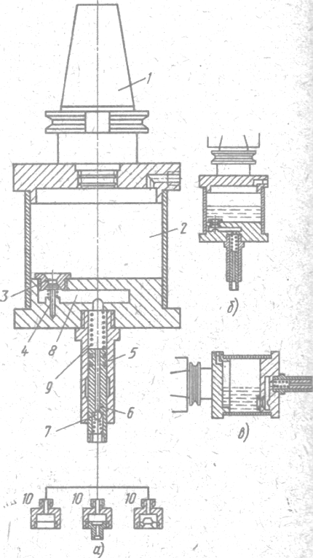
Рисунок 2. Дозатор для подачи масла
Перемещение инструментального блока определяем как суммарное перемещение режущей кромки в точке приложения нагружающей силы Р с учетом контактной податливости в соединениях инструмента. Перемещение Ϭ_{в}
может быть определено по формуле
Ϭ_{в} = Р $\sum_{i=1}^{n}{\left[\frac{{\left(\sum_{i=1}^{n}{l_{i}}\right)}^{3}}{3EJ_{i}} +{10}^{-3 }· \frac{Ɵ_{i}}{M} · {\left(\sum_{i=1}^{n}{l_{i}}\right)}^{2}\right]}$ 4
где Р — нагружающая сила (например, сила резания), Н;
$l_{i}$ — длина (-го элемента вспомогательного инструмента, мм;
${JЕ}_{i}$— осевой момент сечения i-ro элемента, мм⁴
($J_{i}$= 0,05d_{i}⁴ — здесь d_{i} — диаметр i-ro сечения, мм);
п — число элементов;
Е — модуль продольной упругости (Е = 2,1 · 10³ ГПа);
$\frac{Ɵ_{i}}{M}$ — податливость i-ro соединения, (кН· м)⁻¹.
Для компоновки, приведенной на рисунке 3,
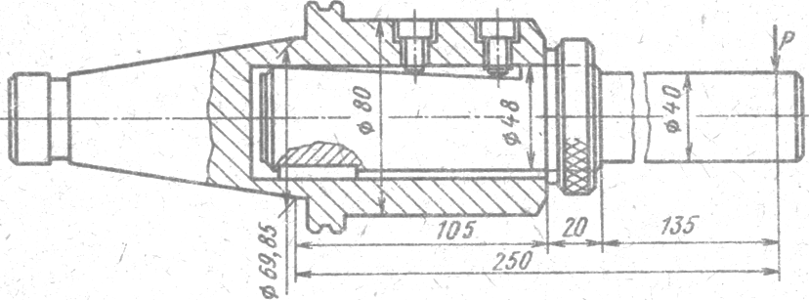
Рисунок 3. Сборная оправка
Ϭ_{в} = $\frac{P{\left(l_{1}+l_{2}\right)}^{3}}{{3ЕJ}_{1}}$ + $\frac{{Pl}_{2}^{3}}{{3ЕJ}_{2}}$ + P $\frac{Ɵ_{1}}{M}$ ${(l_{1}+l_{2})}^{2}$ + P $\frac{Ɵ_{2}}{M}$ $l_{2}^{2}$
где $\frac{Ɵ_{1}}{M}$ - податливость в конусе с конусностью 7 : 24 (см. табл. 4), (кН·м)⁻¹, $\frac{Ɵ_{2} }{M}-$податливость в цилиндрическом соединении (см. табл. 5), (кН·м)⁻¹.
Принимаем, что точность изготовления конусов с конусностью 7 : 24 соответствует степени АТ7, а зазор в цилиндрическом соединении соответстзует посадке H7/g6, что составляет не более 0,041 мм.
Таблица 4. – Податливость $\frac{Ɵ_{1}}{M}$в конусах 7 : 24, (кН·м)⁻¹
Конус | Степень точности конусов
конусностью
7 : 24 | АТ5 | АТ6 | АТ7 | АТ8
40 | 0,00121 | 0,00133 | 0,00142 | 0.00191
50 | 0,00020 | 0,00027 | 0,00035 | —

Таблица 5. - Податливость $\frac{Ɵ_{2}}{M}$ в цилиндрических соединениях с боковым зажимом винтами, (кН·м)⁻¹
Диаметр соединения, мм | Зазор  в соединении, мм | 0₂ в направлении силы затяжки винтов | 0₂ перпендикулярно к силе затяжки винтов
 | 0,014 | 0,0032 | 0,0060
36 | 0,037 | 0,0041 | 0,0079
 | 0,014 | 0,0010 | 0,0014
48 | 0,026 | 0,0012 | 0,0032
 | 0,048 | 0,0016 | 0,0062

Таблица 6. Податливость $\frac{Ɵ_{3}}{M}$в конусах Морзе, (кН·м)⁻¹
^{Конус} | ^{Исполнение} | ^{Степень точности конуса}
^{Морзе} |  | ^{АТ7} | ^{АТ8} | ^{А T9}
¹ | ^{С лапкой} | ^{0,2012} | ^{0,2097} | ^{0,2110}
² | ^{С резьбой}  ^{С лапкой} | ^{0,0433}  ^{0,0477} | ^{0,0436}  ^{0,0476} | ^{0,0462}  ^{0,0499}
³ | ^{С резьбой}  ^{С лапкой} | ^{0,0118}  ^{0,0124} | ^{0,0124}  ^{0,0141} | ^{0,0136}  ^{0,0157}
⁴ | ^{С резьбой}  ^{С лапкой} | ^{0,0034}  ^{0,0046} | ^{0,0038}  ^{0,0052} | ^{0,0046}  ^{0,0055}
⁵ | ^{С резьбой} | — | ^{0,00080} | —
⁶ | ^{С резьбой} | — | ^{0,00027}

Таблица 7.- Податливость $\frac{Ɵ_{4}}{M}$ в цанговом зажиме, (кН·м)⁻¹
Диаметр  закрепляемых хвостовиков, мм | Диаметр хвостовика, мм | $Ɵ_{4}$ для стыка цанга— корпус патрона | $Ɵ_{4}$ для стыка хвостовик инструмента—цанга— корпус патрона
20—40 | 40  20 | 0,0010 | 0,0026  0,0929
 | 20 |  | 0,0038
 | 16 |  | 0,0040
3—25 | 12 | 0.0019 | 0,0047
 | 10 |  | 0,0056
 | 6 |  | 0,0103

Подставляем данные в выражение (4) при Р = 1 кН, l ₁ = 106 мм, $l_{2}$ = 155 мм,
D= 69,85 мм, d = 48 мм, d₁ = 40 мм:
Ϭ_{в} = $\frac{{1·260}^{3}}{{3·2.1·10}^{5}{0.05·69.85}^{4}}$ + $\frac{{1·155}^{3}}{{3·2.1·10}^{5}{0.05·40}^{4}}$ + 0.00035· 10⁻³ · 1·260² + 0.0015 · 10⁻³ ·
1· 155² = 0,0234 + 0,0462 + 0,0237 + 0,0360 = 0,1293 мм.
Относительное перемещение Ϭ_{в} /Р = 0,129 мкм/кН. Сравнение полученного результата с данными о допустимом перемещении показывает, что этот вариант крепления удовлетворяет требованиям к креплению расточных оправок для получистовой обработки. При креплении расточных оправок для чистовой обработки необходимо повысить точность присоединительных поверхностей конусов с конусностью 7 : 24 до АТ4, цилиндрических соединений — до посадки H6/g5. Другим способом уменьшения перемещения является существенное уменьшение вылета $l_{2}$, однако это приводит к сужению области применения оправок.

Таблица А.1 – Варианты заданий для выполнения практической работы
Вариант | Конус |  | D, мм | L, мм | L, мм
 | 7 : 24 | Морзе
1 | 40 | 2 | 44 | 143,4 | 50
2 |  | 3 |  | 158,4 | 65
3 |  | 4 |  | 183,4 | 90
4 | 50 | 3 | 50 | 186,8 | 60
5 |  | 4 |  | 191,8 | 65

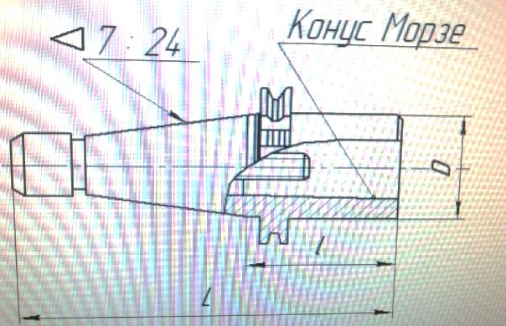
Рисунок А.1– Втулки переходные с хвостовиком конусностью 7:24 и внутренним конусом Морзе для инструмента с резьбовым отверстием к станкам с ЧПУ (ОСТ 2-П12-8-84)
Таблица А.2 – Варианты заданий для выполнения практической работы
Вариант | Конус  7 : 24 | d, мм | D, мм | L, мм | l, мм | l _{1,} мм
6 | 40 | 28 | 50 | 168,4 | 85 | 75
7 |  | 36 | 63 | 213,4 | 106 | 120
8 |  |  |  | 263,4 |  | 170
9 | 50 | 48 | 80 | 231,8 | 130 | 105
10 |  |  |  | 326,8 |  | 200

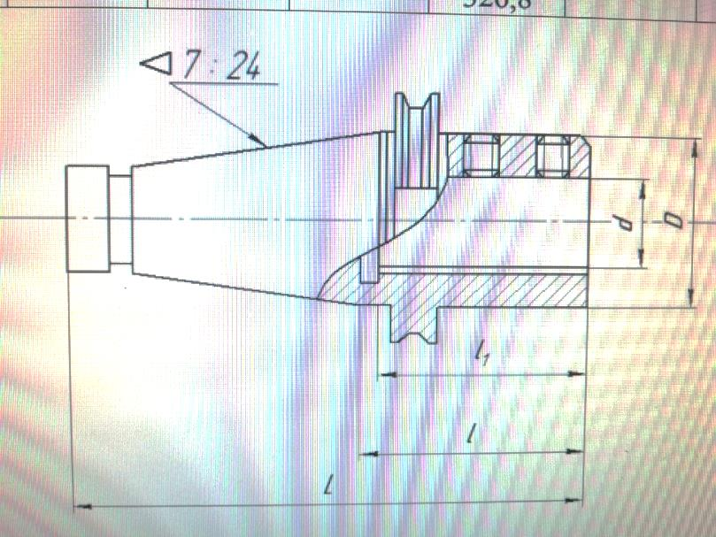
Рисунок А.2 – Державки для регулируемых втулок и оправок к станкам с ЧПУ (ОСТ 2-П15-2-84)
Контрольные вопросы.
- Какие виды деформаций испытывает вспомогательный инструмент?
- Для каких звеньев необходимо определять характеристики распределения Кi?
- Что рассматривается как замыкающее звено в размерной цепи, образованной отклонениями линейных и угловых размеров элементов технологической системы?
- Перечислите исходные данные, необходимые для расчета погрешности вспомогательного инструмента?

